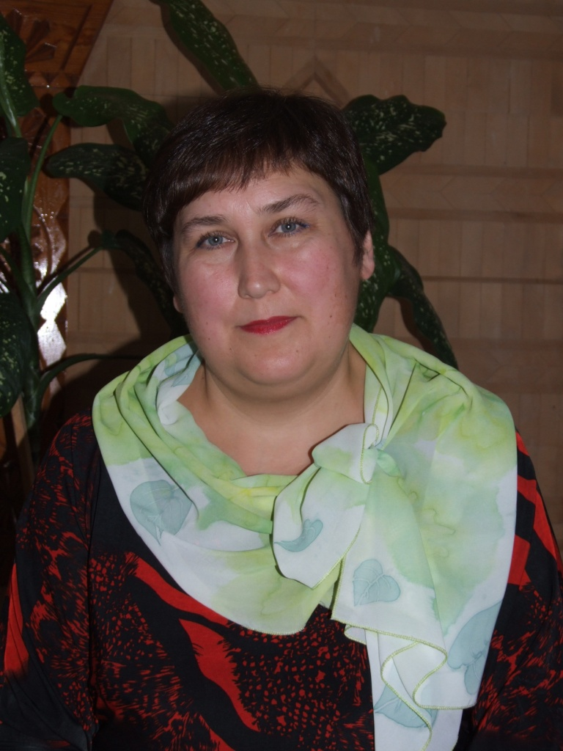 | Селиванова Татьяна Аркадьевна  Должность: старший воспитатель.  Образование: Высшее,  г. Красноярск, Федеральное государственное образовательное учреждение высшего профессионального образования «Сибирский Федеральный университет»,  Квалификация: преподаватель дошкольной педагогики и психологии по специальности «Дошкольная педагогика и психология».
Общий стаж работы: 34 года.
Педагогический стаж: 29 лет.
Опыт работы в должности: 9 лет
Сведения о повышении квалификации: «Практика организации условий для самостоятельной детской деятельности в образовательном процессе ДОО», 72 часа, КГАОУ ДПО «Красноярский краевой институт повышения квалификации и профессиональной переподготовки работников образования», 2017г.; «Педагогика и психология инклюзивного образования», 144 часа, Негосударственное образовательное учреждение ВПО «Московский финансово-промышленный университет «Синергия», 2020 г.
Квалификационная категория: Высшая квалификационная категория по должности старший воспитатель (01.11.2018г. Приказ Мо и Н Красноярского края № 739-11-05 от 04.12.2018 г.)

